ASSUNTO :. INDICO PARA QUE O DEPARTAMENTO COMPETENTE, REALIZE OPERAÇÃO TAPA BURACOS NA RUA PERU, NO JARDIM QUARTIERI.

DESPACHO:.

SALA DAS SESSÕES ____/____/_____

PRESIDENTE DA MESA

INDICAÇÃO Nº , DE 2017

SENHOR PRESIDENTE,
SENHORES VEREADORES,

INDICO ao Exmo Senhor Prefeito Municipal para que o departamento competente, que realize operação tapa buracos na Rua Peru, no Jardim Quartieri.
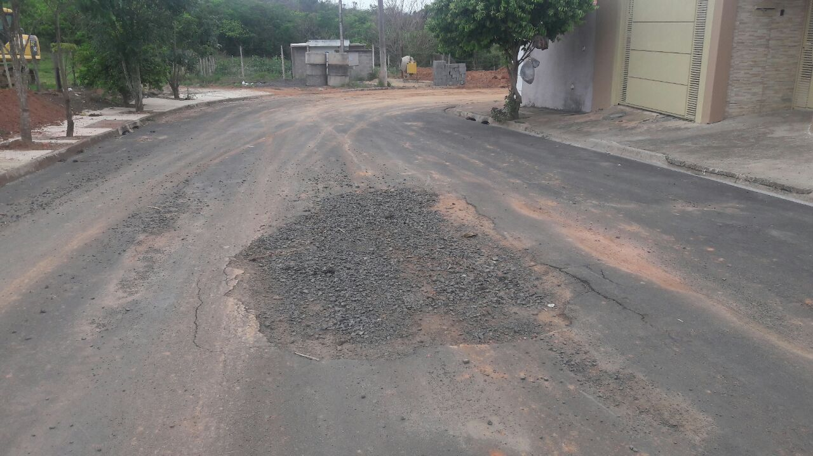

SALA DAS SESSÕES “VEREADOR SANTO RÓTOLLI”, aos 09 de outubro de 2017

VEREADOR LUIS ROBERTO TAVARES

